第九届高能量密度物理青年科学家论坛在北京召开

2023年8月24日至27日，第九届高能量密度物理青年科学家论坛在北京怀柔成功举办。本次论坛由中国物理学会高能量密度物理专业委员会和中国物理学会粒子加速器分会主办，北京大学、中国科学院物理研究所、中国科学院高能物理研究所承办，广东省新兴激光等离子体技术研究院、《强激光与粒子束》编辑部、《MRE》编辑部协办。会议吸引了来自全国38个高校和科研单位的400余人参加。
“高能量密度物理 (High Energy Density Physics, HEDP)”是研究能量密度大于10¹¹ J/m³的极端状态下物质特性和运动规律的新兴物理学前沿交叉学科，其研究对惯性约束聚变、加速器物理、实验室天体物理、极强场物理、国防等领域具有极其重要的意义。随着高能量高功率激光技术的突飞猛进，现在运行中的激光装置能输出最高能量达10⁵焦耳量级的纳秒激光脉冲，以及峰值功率达10¹⁶W量级的飞秒激光脉冲（功率密度可达10²³W/cm²）。这为人们在实验室条件下进行高能量密度物理的自主可控研究提供了前所未有的重要实验手段。
“高能量密度物理青年科学家论坛”是每年一次的全国性学术会议，旨在为青年学者的交流合作提供良好的学术平台，推动这一新兴交叉学科的快速发展。会议主要聚焦于激光驱动的粒子加速与新型辐射源、超强激光实验方法与技术、惯性约束聚变物理、高能量密度下的物质特性、极强场物理、实验室天体物理、激光核物理等方向。本次会议共有口头报告总数133个，包括论坛邀请报告18个、分会邀请报告38个和一般口头报告77个，粘贴报告79个。

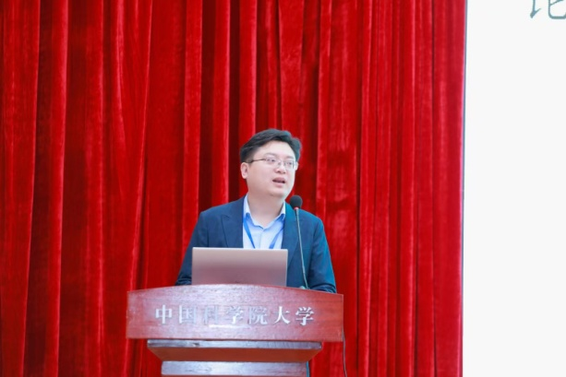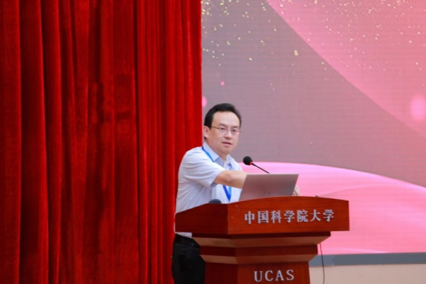
大会主席马文君教授 高能量密度物理专委会秘书长 赵宗清研究员
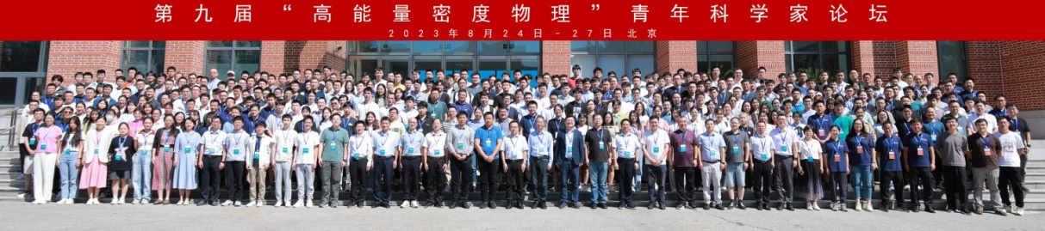
大会合影
论坛报告人为活跃在高能量密度物理等各个研究领域的中青年学者和研究生。他们介绍了各自在本领域近期的研究新进展，并在报告结束后，进行了提问和讨论。在海报环节，学术委员会通过投票从中选出了12个优秀海报，并向报告人颁发了优秀海报奖。本次会议为中青年学者、研究生的交流合作提供了良好的学术平台，加强了国内相关研究单位的相互了解、合作和资源整合，进一步提升了高能量密度物理专业委员会和粒子加速器分会的影响力。

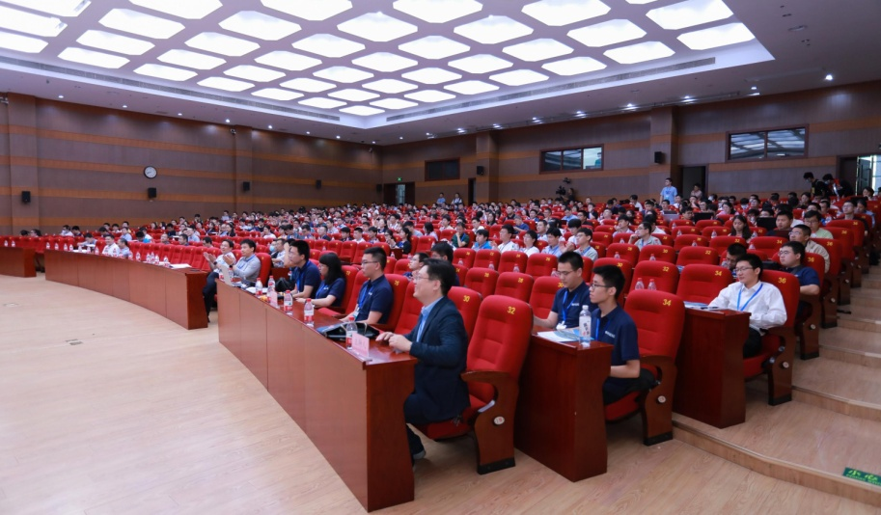
大会场景
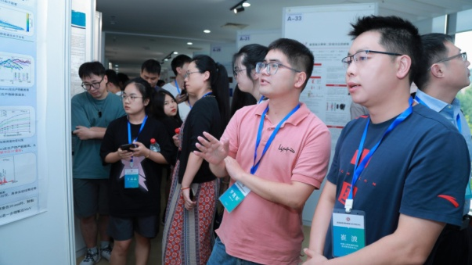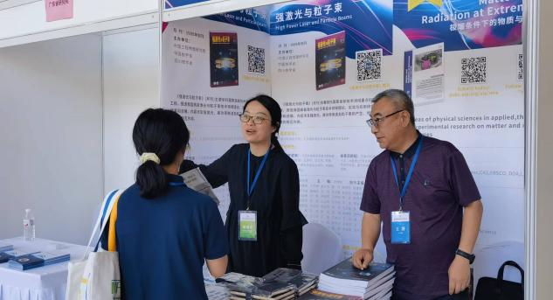
热闹的学术海报现场 《强》刊展位编辑与参会代表现场交流
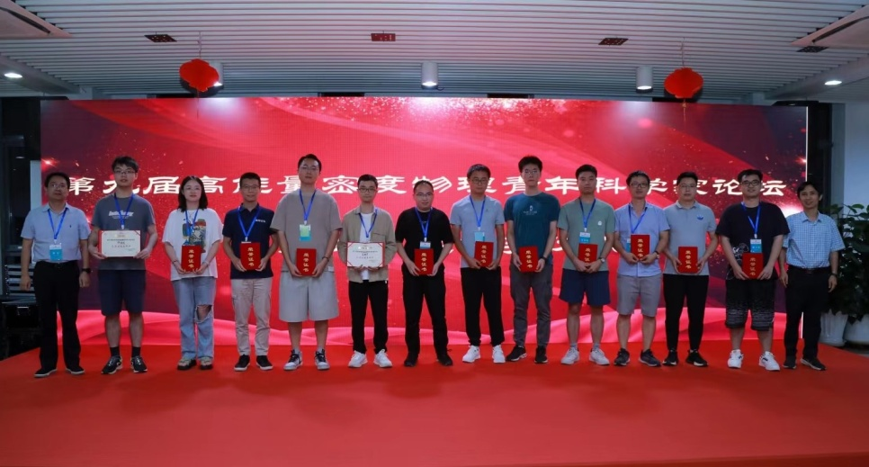
优秀海报颁奖

